بسم الله و الصلاة و السلام على رسول الله صلى الله عليه و سلم

مجموعة اكواد بسيطة تشرح ببساطة مقدمة عن لغة الاسمبلى باستخدام محرر

Emu8086

المرفق مع البرنامج

جدول
ASCII

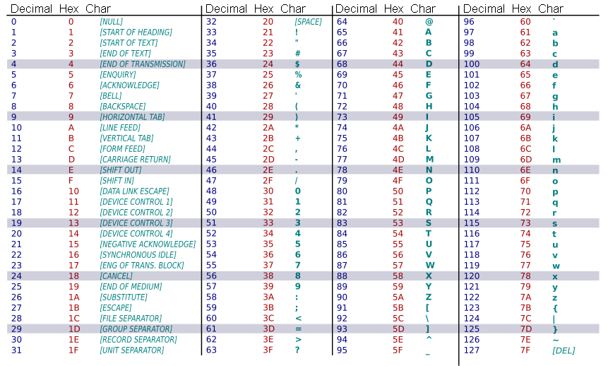
كود مرحبا بالعالم

.model tiny
.code
org 100h

main proc near

mov ah,09h
mov dx,offset message
int 21h

mov ah,4ch
mov al,00
int 21h

endp
message db "Hello World $"

end mai

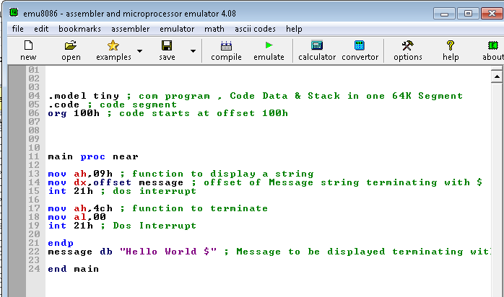

كود اعادة طباعة حرف مدخل

.data

.code

mov ah, 1h
int 21h

mov dl, al
mov ah, 2h
int 21h

end

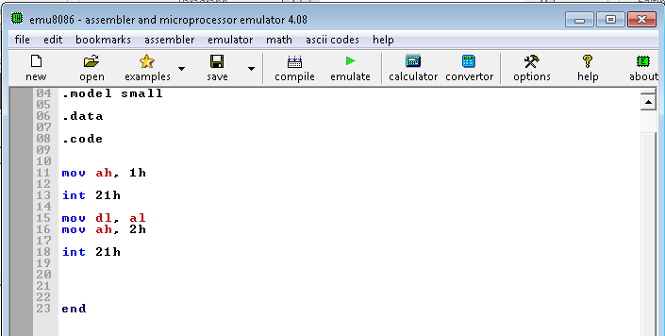

كود عرض رقم 2 عن طريق اضافة ما يقابله من جدول
ASCII

حيث ان الرمز المقابل
ل
50
هو رقم
2

.model small

.data

.code

main proc

mov dl, 50

mov ah, 2h

int 21h

endp

end main

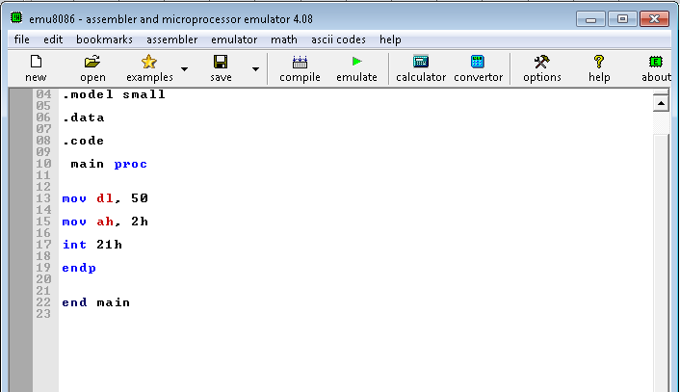

كود جمع رقمين فى
Hex
و عرض الرمز المقابل له

.model small
.data
.code
main proc
mov dl, 2h
add dl, 30h
mov ah, 2h

int 21h

endp

end main

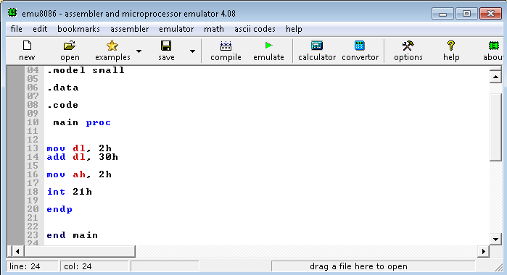

كود عرض ناتج جمع رقمين

.model small

.data

.code

main proc

mov dl, 2

mov dl ,2

add dl, 48

mov ah, 2h

int 21h

endp

end main

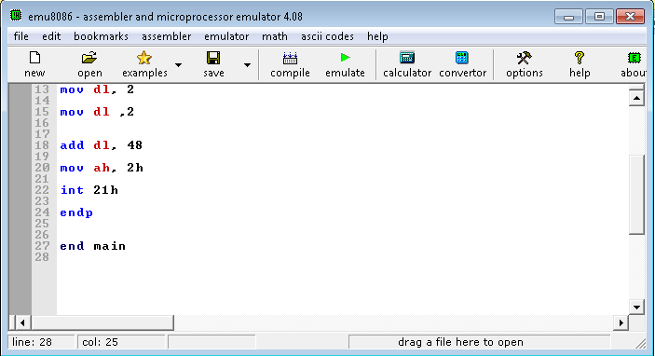

كود عرض ناتج عمليى طرح

.model small

.data

.code

main proc

mov dl, 2

sub dl ,1

add dl, 48

mov ah, 2h

int 21h

endp

end main

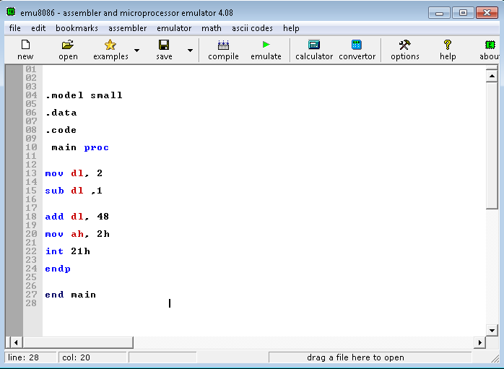

تعريف متغير و اعطاءه قيمة

.model small

.data

count1 db 2 ; المتغير
.code

main proc

mov dl, count1

add dl, 48

mov ah, 2h

int 21h

endp

end main

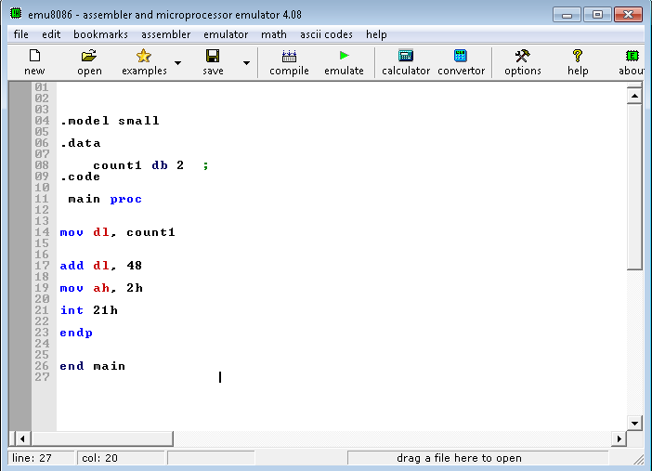

كيفية تخزين قسمة اقل الى مسجل ذو قيمة اكبر

.model small

.data

var1 db 1 ;
.code

main proc

mov ax, 0

add al, var1

endp

end main

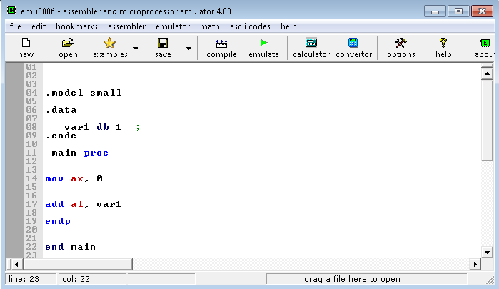

زيادة تلقائية بمعدل 1

.model small
.data
.code
main proc
mov dl, 3

inc dl ; الزيادة

add dl, 48
mov ah, 2h

int 21h

endp

end main

انقاص تلقئى للقيمة بمعدل 1

.model small
.data
.code
main proc
mov dl, 3

dec dl ; الانقاص يحدث هنا

add dl, 48
mov ah, 2h

int 21h

endp

end main

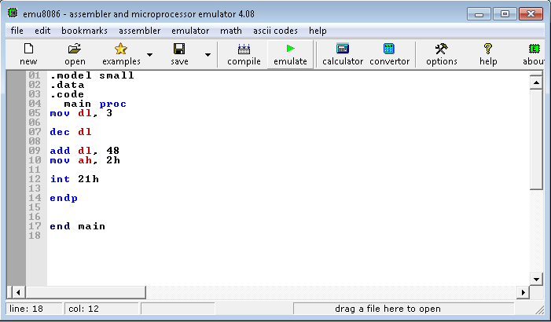

مثال على القفز الى نقطة

.model small
.data
.code
main proc

top: ;نقطة العودة
mov dl, 5 ; ادخل الى المسجل

add dl, 48 ; اضافة الى المسجل

mov ah, 2h ; طباعة على اشاشة

int 21h ;

jmp top ; التوجيه الى نقطة العودة

endp

end main

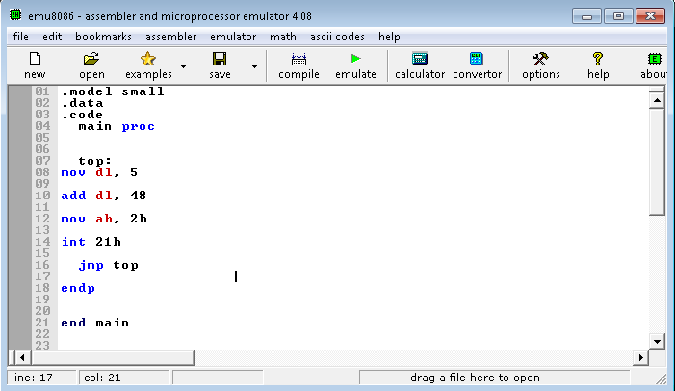

كود جملة دوارة مع التحكم فى عدد المرات

.model small
.data
.code
main proc

mov cx, 5 ; عدد المرات الذى سيفذها الدوران هى خمس مرات

top:
mov dl, 6

add dl, 48

mov ah, 2h

int 21h

loop top ; الدوران و العودة الى top

endp

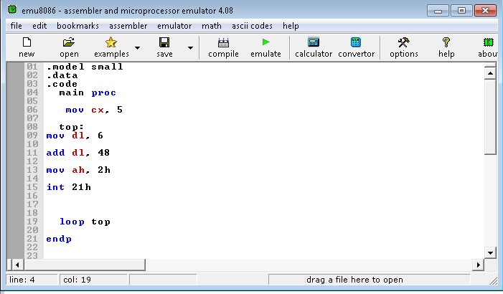

مثال على الجمل الدوارة المركبة

.model small
.data

.code

main proc

mov cx, 5 ; تحديد عدد مرات الدوران

lop1: ; نقطة بدء الدوران الاول
mov dl, 6

add dl, 48

mov ah, 2h

int 21h

lop2: ; نقطة بدء الدوران الثانى

mov dl, 7

add dl, 48

mov ah, 2h

int 21h

loop lop2 ; الذهاب الى الدوران الثانى

mov cx, 5 ; اعادة تحديد عدد الدوران

loop lop1 ; الذهاب الى الدوران الاول

endp

end main

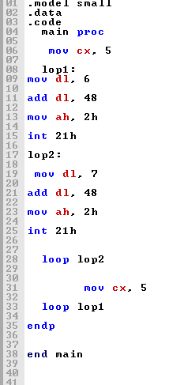

مثال على
Push & pop
وظيفة
Pop
هى الحصول على اخر قيمة تم ادخالها بطريق
Push

.model small
.data
.code
main proc

mov ax, 1
push ax

pop cx

mov ah, 2h

int 21h

endp

end main

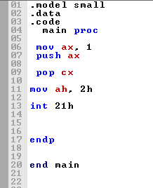

مثال على
popf & pushf

.model small
.data

Veribl dw "Hello"
.code
main proc

pushf

pop Veribl
push Veribl
popf

mov ah, 2h

int 21h

endp

end main

انشاء اجراء و استدعاؤه

.model small
.data

.code

main proc

call myproc

endp

myproc proc
mov dl, 5

add dl, 48

mov ah, 2h
int 21h

ret

myproc endp

end main

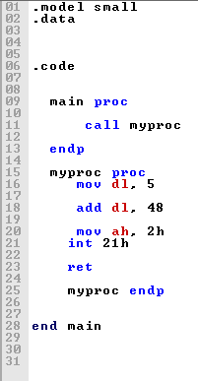

مثال على
And

.model small
.data

.code

main proc

mov ah, 00000101b
mov bh, 00000001b

and ah, bh

endp

end main

مثال على
Or

.model small
.data

.code

main proc

mov ah, 00000100b
mov bh, 00000011b

or ah, bh

endp

end main

$$$$$$$$$$$$$$$$$$$$$$$$$$$$$$$$$$$$$$$$$$$$$$$$$$$$$$$$$$$$$$$

مثال على
Xor

.model small
.data

.code

main proc

mov ah, 11111111b
mov bh, 11111110b

xor ah, bh

endp

end main

$$$$$$$$$$$$$$$$$$$$$$$$$$$$

مثال على
not

.model small
.data

.code

main proc

mov ah, 01111110b
not ah

endp

end main

$$$$$$$$$$$$$$$$$$$$$

مثال على
test

.model small
.data

.code

main proc

mov ah, 01111110b
test ah, 01111110b

endp

end main

$$$$$$$$$$$$$$$$$$$$$$$$

مثال على المقارنة بين قيمتن ايهما اكبر و معرفة النتيجة من خلال
Flag

ZF , CF

.model small
.data

.code

main proc

mov ax, 5

cmp ax, 5

Endp

$$$$$$$$$$$$

القفز المشروط

المعنى | الكلمة المختزلة
القفز إذا كان CF = 1 | JC
القفز إذا كان CF = 0 | JNC
القفز إذا كان OF = 1 | JO
القفز إذا كان OF = 0 | JNO
القفز إذا كان SF = 1 | JS
القفز إذا كان SF = 0 | JNS
القفز إذا كان CX = 0000 | JCXZ
القفز في حالة التساوي/أو إذا كان الناتج يساوي الصفر | JE/JZ
القفز إذا كان أكبر أو يساوي/القفز إذا لم يكن أصغر | JGE/JNL
القفز إذا كان فوق/القفز إذا لم يكن تحت أو يساوي | JA/JNBE
القفز إذا كان فوق أو يساوي/القفز إذا لم يكن تحت | JAE/JNB
القفز إذا كان تحت/القفز إذا لم يكن فوق أو يساوي | JB/JNAE
القفز إذا كان تحت أو يساوي/القفز إذا لم يكن فوق | JBE/JNA
القفز إذا كان أكبر/القفز إذا لم يكن أصغر أو يساوي | JG/JNLE
القفز إذا كان أصغر أو يساوي/القفز إذا لم يكن أكبر | JLE/JNG
القفز إذا لم يكن يساوي/القفز إذا كان الناتج يساوي قيمة غير صفرية | JNE/JNZ
القفز إذا كانت خانة Parity غير موجودة/القفز إذا كان PF = 0 | JNB/JBO
القفز في حالة وجود خانة Parity/القفز إذا كان PF = 1 | JP/JPE

مثال على القفز فى حالة اذا كان
Flag = fz
عند المقارنة

.model small
.data

.code

main proc

mov ax, 5

cmp ax, 5

jz lp1

mov bx, 1

lp1:

mov bx, 6

Endp

end main

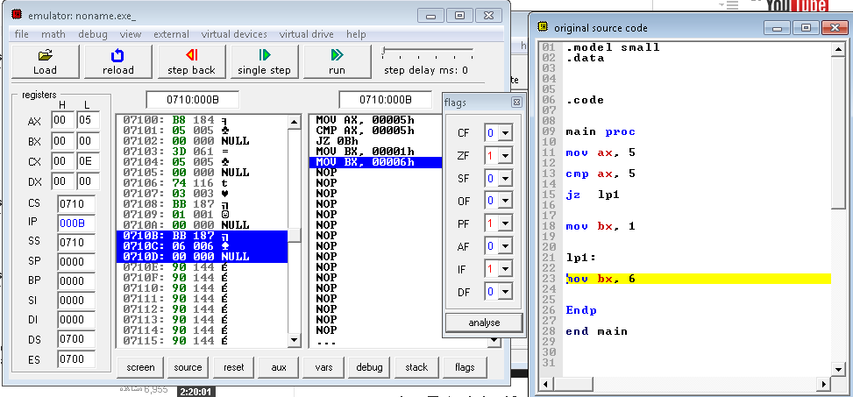

مثال على القفز فى حالة التساوى
Je

.model small
.data

.code

main proc

mov ax, 100

cmp ax, 100

je lp1

mov bx, 1

lp1:

mov bx, 6

Endp

end main

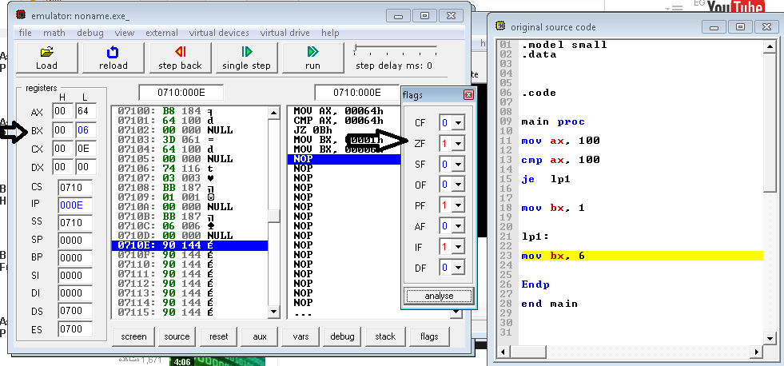

مثال على القفز
jcxz

.model small
.data

.code

main proc

mov cx, 1
mov ax, 1

sub cx, ax

jcxz lp1

mov bx, 1

lp1:

mov bx, 6

Endp

end main

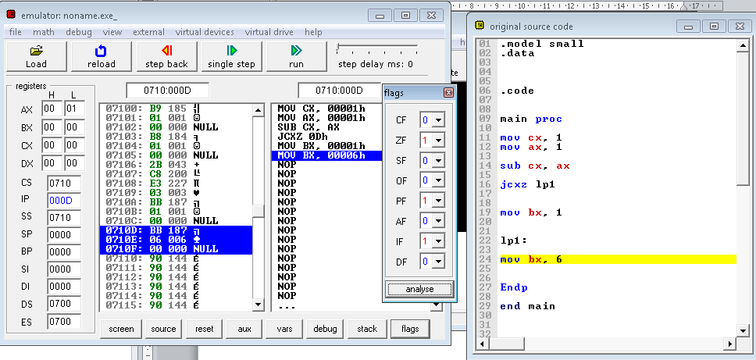

مثال على القفز
Ja

.model small
.data

.code

main proc

mov ax, 11
mov bx, 12

cmp bx, ax

ja lp1

mov bx, 1

lp1:

mov bx, 6

Endp

end main

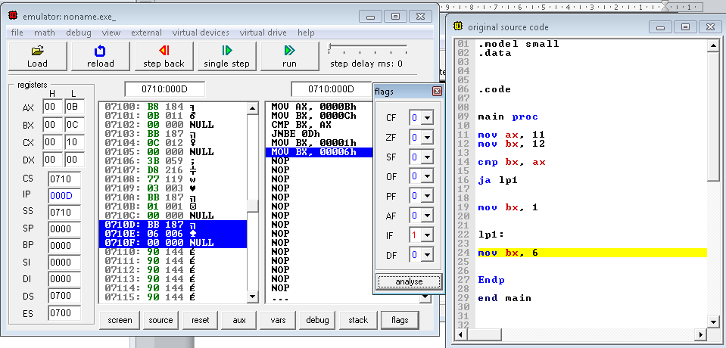

$$$$$$$$$$$$$$$$$$$$$$$$$$$$$$$$$$$$$$$$$$$$$$$$$$$$$$

LOOPZ / LOOPE
القفز إلى الحجرة المعرَّفة بواسطة اللافتة القصيرة إذا كان
CX
لا يساوى الصفر

مثال

.model small
.data

.code

main proc

mov cx, 5
mov bx, 5

lop:

mov dl, 6
add dl, 48

mov ah, 2h

int 21h

cmp bx, 5
loopz lop

Endp

end main

$$$$$$$$$$$$$$$$$$$$$$$

SAL/SHL : إزاحة رياضية/إزاحة منطقية و كلاهما نحو اليسار

مثال

.model small
.data

.code

main proc

mov ax, 1
shl ax, 1

Endp

end main

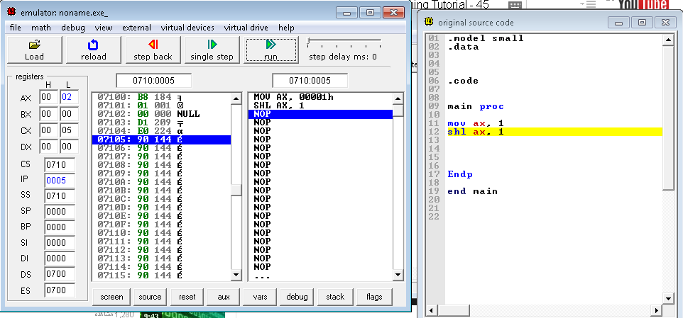

SAR/SHR : إزاحة رياضية/إزاحة منطقية و كلاهما نحو اليمين

مثال

.model small
.data

.code

main proc

mov ax, 1
shr ax, 2

Endp

end main

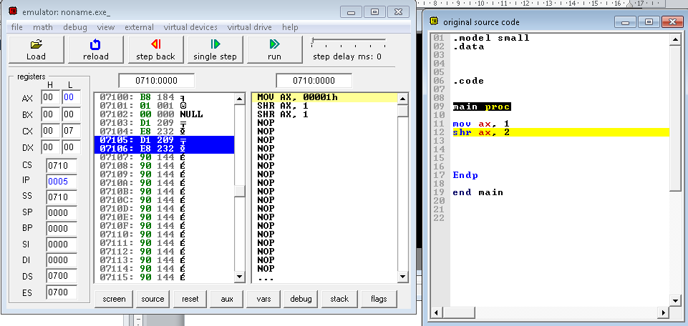

$$$$$$$$$$$$$$$$$$$

MUL : ضرب بدن إشارة
DIV : تقسيم بدون إشارة

.model small
.data

.code

main proc

mov al, 5h
mov bl, 2h

mul bl

Endp

end main

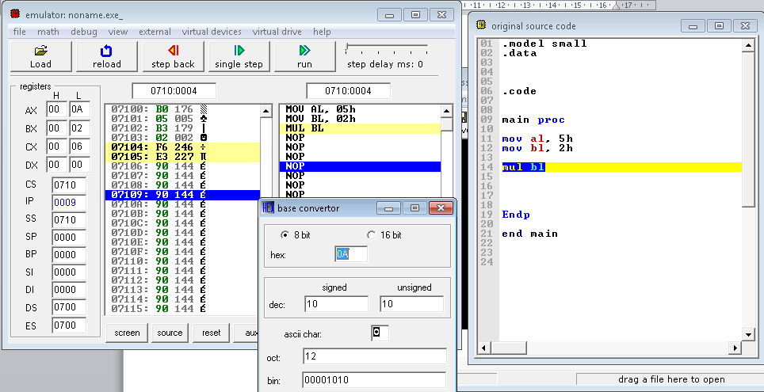

مثال على
Div

.model small

.data

.code

main proc

mov ax, 0080h
mov bl, 2

div bl

Endp

end main

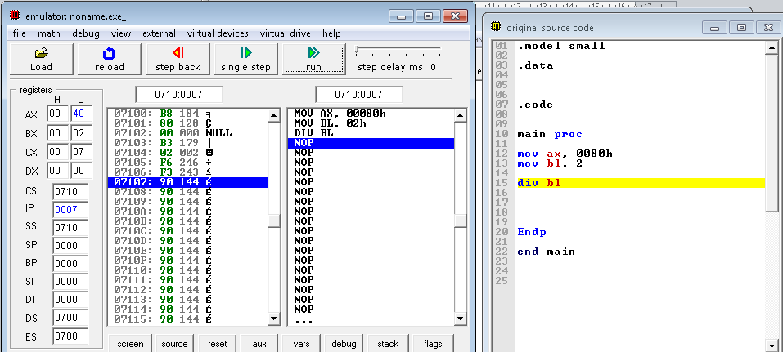

مثال بسيط على الرسم

name "vga"

; this program draws a tiny rectangle in vga mode.

org 100h

jmp code

; dimensions of the rectangle:
; width: 10 pixels
; height: 5 pixels

w equ 10
h equ 5

; set video mode 13h - 320x200

code: mov ah, 0
mov al, 13h
int 10h

; draw upper line:

mov cx, 100+w ; column
mov dx, 20 ; row
mov al, 15 ; white
u1: mov ah, 0ch ; put pixel
int 10h

dec cx
cmp cx, 100
jae u1

; draw bottom line:

mov cx, 100+w ; column
mov dx, 20+h ; row
mov al, 15 ; white
u2: mov ah, 0ch ; put pixel
int 10h

dec cx
cmp cx, 100
ja u2

; draw left line:

mov cx, 100 ; column
mov dx, 20+h ; row
mov al, 15 ; white
u3: mov ah, 0ch ; put pixel
int 10h

dec dx
cmp dx, 20
ja u3

; draw right line:

mov cx, 100+w ; column
mov dx, 20+h ; row
mov al, 15 ; white
u4: mov ah, 0ch ; put pixel
int 10h

dec dx
cmp dx, 20
ja u4

; pause the screen for dos compatibility:

;wait for keypress
mov ah,00
int 16h

; return to text mode:
mov ah,00
mov al,03 ;text mode 3
int 10h

ret

$$$$$$$$$$$$$$$$$$$$$$$$$

مرجبا بالعالم بكود اصغر

org 100h

jmp start

msg: db "Hello, World!", 0Dh,0Ah, 24h

start: mov dx, msg
mov ah, 09h
int 21h

mov ah, 0
int 16h

ret

محمد احمد عبد الغنى ابراهيم( ترجمان عربى)

Mo.am86@yahoo.com

https://www.facebook.com/mohuomha.mo

للحصول على برامج مجانية

http://arabicturgeman.blogspot.com/

